上游粮油供应商要求现款，下游餐饮大客户要月结，企业怎样决定这笔生意能不能接｜云上订货系统
接到一家连锁餐饮的年度采购需求，粮油配送商往往先算销售额和商品差价：合同每周能出八万元货，价差看起来足以养一支配送队伍。但上游要求每批现款，客户却约定月底对账、次月付款。合同签下后，第二批、第三批采购款已经付出，第一批销售款还没回来；某门店短送或退货，又可能延后整期对账。此时企业面临的不是“有没有利润”，而是“在钱回来之前，最多要垫多少，谁承担结算争议，现金能否撑到第一笔真正到账”。这笔生意能不能接，要先过资金与履约两道闸门。

先画现金日历：一笔订单的毛利不等于连续供货的资金能力
假设供应商在确认采购时收款，大客户每周送货、月底汇总门店签收，下一月核账付款。第零天付第一批采购款，第七天付第二批，第二十一天仍在为后续门店补货，而客户可能到第三十五天才付首期款。订单一笔一笔看都有进销差价，连续供货叠在一起却形成逐日增加的垫资。若客户在付款日之前提出一处签收争议，实际到账日还要后移。企业不应只把合同“月结三十天”当作资金占用天数，应从每笔真实采购付款日算到对应客户实际到账日。
对老板最有用的指标是峰值资金缺口，即这个合同运行期间，公司最多同时替客户垫出多少钱。月底应收余额是一个截面，不能说明前一周采购支出是否曾超过账上可用现金。备货库存、在途采购、已发未签的销售货和已签未到账的应收也要同时看，防止同一批货在不同状态里被忽略或重复计算。还要把其他客户正常采购、工资、房租和税费所需的最低现金留出来，不能把银行账户现有余额全部许给新客户。
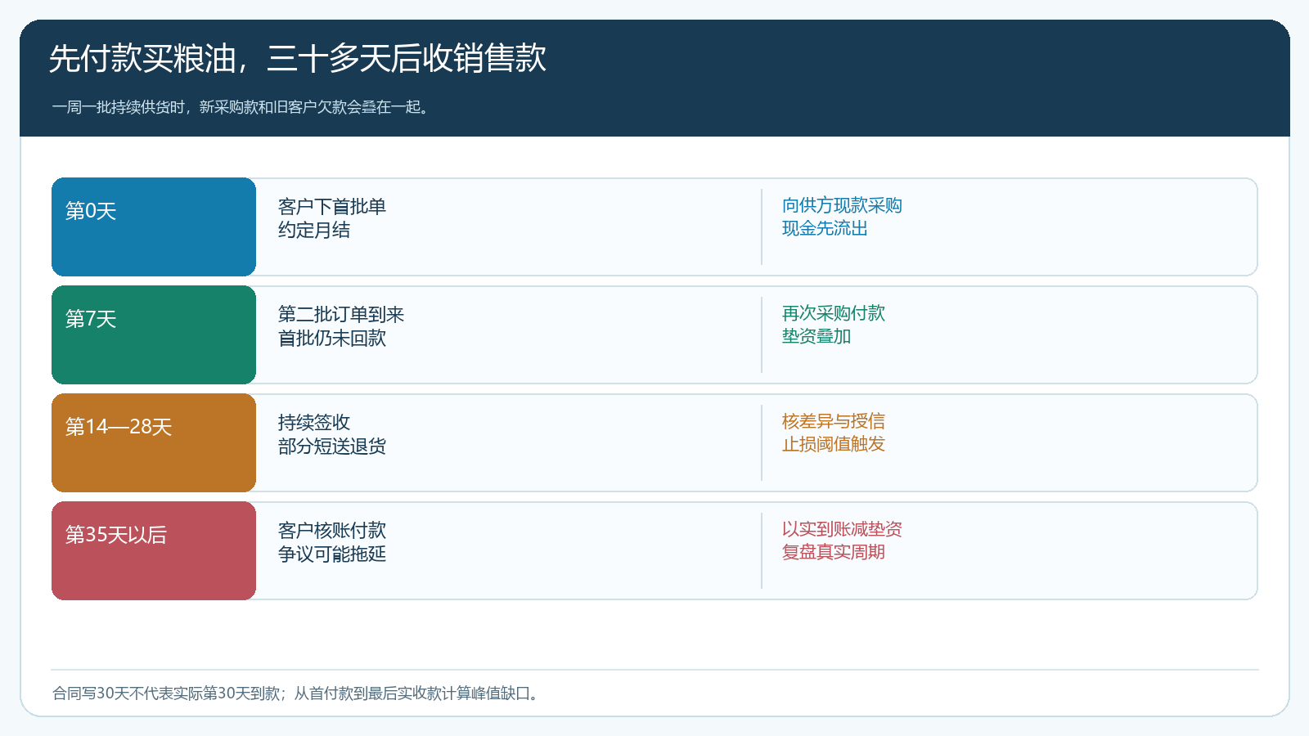
图1：每周新订单不断追加付款，而旧订单尚未回款。决策应以真实付款日至到账日的峰值垫资为依据。

用简化算例判断：有差价，却可能没有钱履约
假设客户每周下八万元订单，同批商品向供方现款采购七万三千元，连续四周销售三十二万元，商品进销差价合计二万八千元。若客户首期付款在第四周之后才发生，仅采购款就要先付二十九万二千元，尚未计司机、装卸、配送、仓储和其他客户业务。如果企业在不影响正常经营的前提下只能拿出二十万元现金，初步缺口至少九万二千元。即便二万八千元差价最终全部能赚到，公司也无法用“未来利润”支付今天的采购款。
这个算例只为说明比较方法，实际峰值应按日滚动。若第一批用现有库存，首周采购支出会下降，但库存原本也占用过现金，补仓时间仍要算进去；若供方允许部分账期，峰值会下降，但延期付款是否有加价或额度限制要算清；若客户预付订金，须明确订金覆盖哪些门店和订单，不要把客户尚未付款的口头承诺记成现金。经营团队至少准备正常到款、延迟一周、某些门店拒收三种情形，分别核资金缺口。只测合同理想路径，往往会低估旺季最危险的时点。
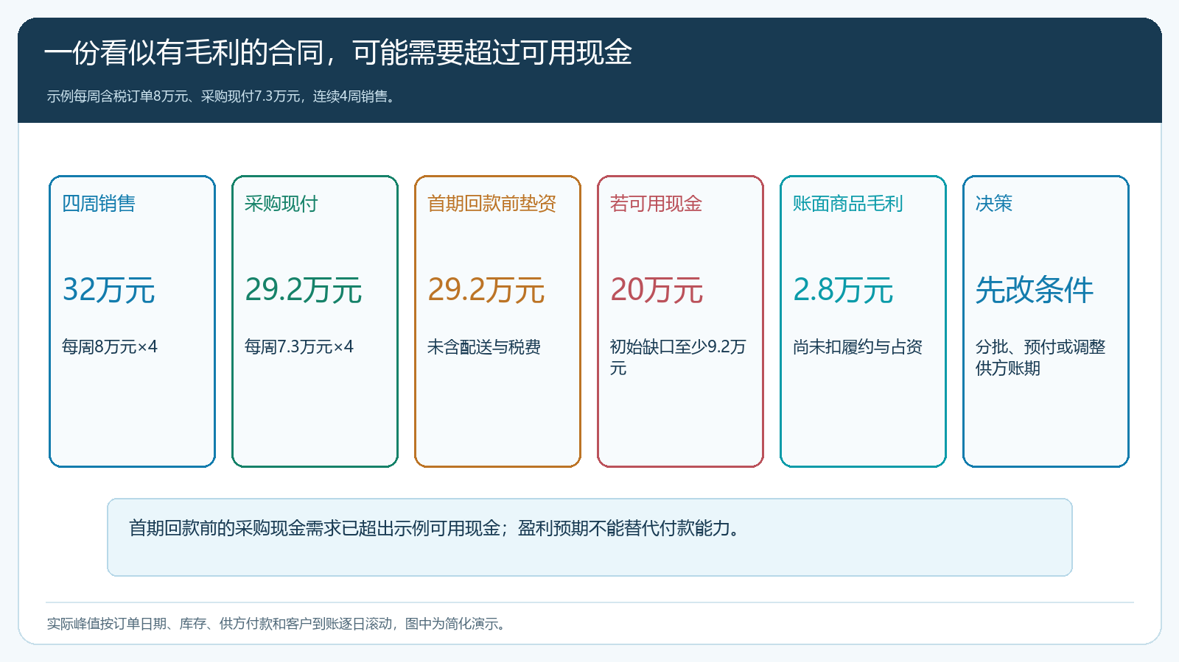
图2：四周进销差价预计二万八千元，但首期回款前采购需付二十九万二千元；可用现金不足时须先改交易条件。
资金成本还会吞掉一部分差价。不要简单把“贷款利率乘销售额”作为占资成本，应按真实垫付金额、占用天数和企业实际资金成本估算，并与配送、损耗、退换、可能坏账分开记录。企业若为拿下合同要求仓库专门备冷冻品、定制包装或指定品牌，还要考虑客户停单后是否可卖给其他人。现金缺口可由资金安排解决，但无法转卖的库存风险不会因此消失。

能接、改条件再接、限量接和暂缓接，各有清楚边界
第一种是原条件可接：客户结算主体清楚，历史回款可靠，合同对签收和争议的处理明确，企业在正常业务之外仍有足够现金覆盖峰值垫资，扣掉履约和占资后订单贡献为正。第二种是改条件再接：谈首批预付款、部分品类预付、压缩对账周期、集中门店送货，或者与供方协商部分账期。改变的不应只是一句“会尽快付款”，而要能写进合同并在真实订单执行。第三种是限量试接：只开放某些门店、品类或每周额度，客户第一期实际到账后才扩店扩货盘。第四种是暂缓：若客户坚持长账期、拒绝确认扣款责任，上游又要求全额现款，而企业现金缓冲不足，就不应靠拿员工工资或其他客户货款去赌回款。
授信额度可以限制已下单、已发货和未结清的风险敞口，但额度规则不能代替合同、客户付款能力和财务审批。总部签约而多个门店下单时，要定义谁是应收债务主体、额度是总部共享还是门店各自可用、哪张签收单可作为对账证据。若把每家门店都设一个额度却由同一总部付款，系统里的多个限额相加可能掩盖总部总风险。若某门店要求临时增加数量，业务员也不能越权口头承诺，应在授信、库存和供方可交量复核后答复。
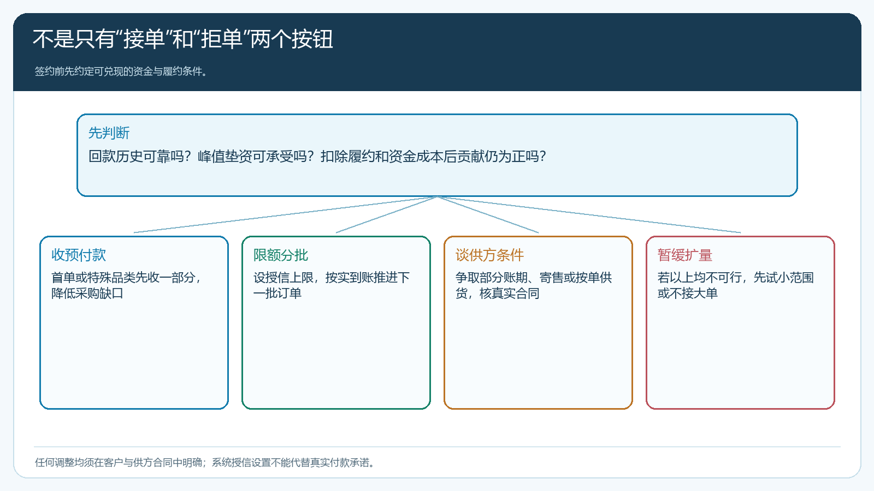
图3：企业有多种可谈判的交易结构；分批试做和调整付款条件往往比“全接或全拒”更有操作性。

云上订货应把授信、订单、签收和回款连成一条证据链
先在客户资料中区分连锁总部、收货门店、签约与结算主体、业务员及约定的价格。客户在手机商城按授权货盘下单，或由业务员代客下单，都要回到原销售订单，并记录实际成交价和承诺交期。总部在PC管理端核客户订单汇总、商品需求和采购任务；供方现款付款时，财务将付款凭据与相应采购记录对应。仓库发货后，门店按实收数量签收，短送、拒收和退货留原单差异。月底对账按已确认的交易、退货折让和客户实际到账核欠款，不能把已发货但有争议的金额直接视为必然回款。
实施时先用当前系统可提供的订单、采购、发货、收款和账龄数据做基础，再由财务补上现金日历与合同条款。企业若尚未配置自动冻结、超限审批或跨门店共享额度，不应在文章里说系统会自动替企业阻断全部风险；应由财务制定临时复核表和明确的接单责任人。现场执行有两个容易遗漏的点：订单总额可能超过授信余额，但因客户已付款尚未核销而显示错误的欠款；反之，线下临时承诺了一批货却未录单，也会让额度看起来还有空间。每日核对真实订单与真实收款，比单纯调整一个数值更重要。
采购、销售、财务和仓配应看同一套例外：下周预计要送多少，已确定供方可交多少，客户尚欠多少，采购需在何时付款，出现退货后是补货还是退款。手机管理端帮助业务员跟踪客户订单与异常，PC管理端帮助总部看跨门店汇总、价格规则与财务结果。系统记录解决“在哪一笔业务上发生了什么”；是否批准垫资与签订账期合同，仍由企业授权人员负责。

用三个闸门试运行，避免一开始放开全部门店
签约前的闸门：确认客户法定结算主体、发票与付款条款、签收差异处理时间、合同价有效期和最大授信风险；财务核一个完整业务周期的峰值资金压力。首单闸门：选少数门店与可替代的常用品试做，核上游采购付款、门店实收、配送成本和客户对订单资料的接受度。第二批订单闸门：首单还没到账时，不凭“看起来合作顺利”继续无限供货，而是核已用额度、在途订单、财务现金和已发生签收争议。首次实际到账闸门：按合同付款日与真实到账日比较，算回款偏差，再决定扩店、扩品类还是修改条件。
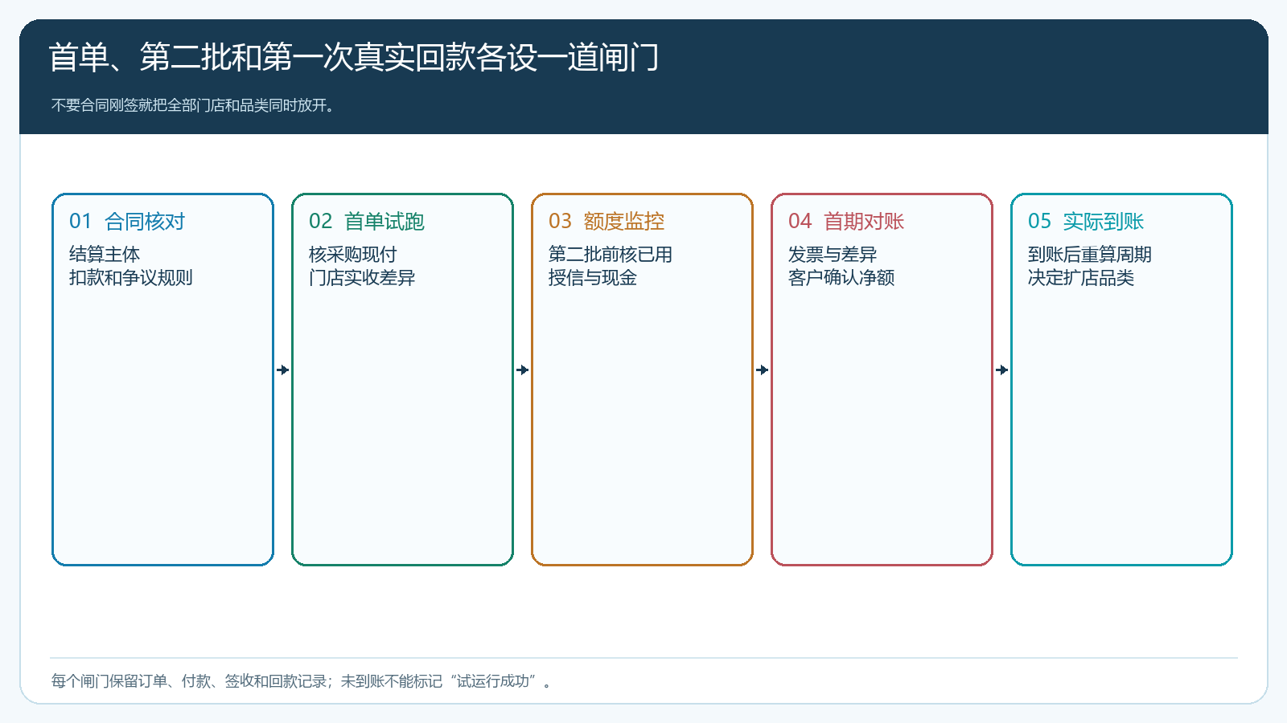
图4：每个阶段都要留下采购付款、客户签收和真实到账记录；未走完首期回款，不应宣称试运行成功。
若首期对账被一处门店短送拖延，先核它影响的是该笔货款还是全部账期，按原订单留下差异和处理期限。若供方在试运行中改为现款且提高起订量，原资金测算失效，应暂停扩量重算。若客户按时付款但经常追加紧急配送，资金风险可能不大，利润风险却已改变，要再查实际服务费用。三种问题需要不同动作：对账争议补证据，付款条件变化重谈商业条款，配送频繁则改截单与路线。不能对所有异常只做一个“调高授信额度”的处理。

接单判断是一项可复核的经营承诺，不是销售冲刺目标
最终应由销售提出客户需求和承诺，采购确认供方付款与可交货量，仓配测履约能力，财务测峰值现金与授信，老板或授权人批准试单范围及停止条件。每周查看累计已发未结、未交订单、采购需付、实际回款、退货争议和可用现金；指标触及事先设定的边界时，先停止新增承诺、处理已接订单，不能擅自断供或改价。客户账期是经营资源，给谁、给多少、给多久，应和净贡献及真实回款相匹配。

